اليوم | التاريخ |  |  |  | الموضوع | تقدير المجموع والفرق | الحصة | 1 | 2 | 3 | 4 | 5 | 6
 | من |  | إلى |  | الواجب |  | الفصل
الأهداف |  |  |  |  | عرض الدرس |  | الوسائل | التقويم
 تقدير المجموع والفرق. |  |  |  |  | التقدير: عدد قريب من القيمة الفعلية ويدل على الكم. مثال: 47 + 22 هو 70  ملاحظة: عند تقدير ناتج جمع عددين، فإن كلاً منهما يتم تقريبه للمنزلة نفسها، وهي عادة أكبر منزلة لأصغر عدد منهما.  مثال(1): يريد ماهر أن يشتري دراجة بـ 239 ريالاً، ويريد معن أن يشتري لعبة بمبلغ 37 ريالاً.  قدر مجموع المبلغ الذي يحتاجان إليه ؟  مثال(2): قدر ناتج 6243 + 924 . وذلك بالتقريب لمنزلة المئات.  مثال(3): قدر ناتج 5845 – 312 . وذلك بالتقريب لمنزلة العشرات.  مثال(4): كم قدماً يزيد ارتفاع قمة إفرست عن لوتسي تقريباً؟  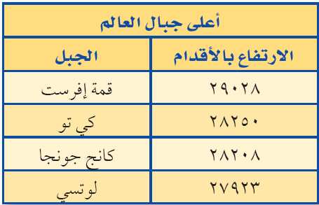  ملاحظة:  إذا واجه الطلاب صعوبة في تقدير المجموع والفرق فأطلب إليهم كتابة 4321 + 589 ووضع دائرة على منزلة المئات في كل عدد، ثم وضع خط تحت منزلة العشرات.   ما عدد الأصفار على يمين المنزلة المقربة؟  ما الذي ستجمعه؟ |  |  السبورة   الأقــلام   الكــتاب   مكعبات  الأعداد | تحتاج إلهام إلى 189 خرزة حمراء، وبيضاء، وزرقاء لعمل أساور، إذا كان لديها 86 خرزة زرقاء ،96 بيضاء، فكم خرزة حمراء تحتاج؟
تمهيد |  |  |  |  | اكتب العدد 2363 على السبورة.ما ناتج تقريب هذا العدد لأقرب مئة؟ اطلب إلى كل طالبين أن يكونوا أعداداً من منزلتين، وثلاث وأربع منازل، برمي مكعب الأعداد. واطلب منهم تقريب كل عددٍ لمنزلة مختلفة. إذا تم تقريب عددٍ لأقرب مئة، فكم صفراً سيكون على يمين منزلة المئات؟ إذا تم تقريب عدد لأقرب ألف، فكم صفراً سيكون على يمين منزلة الألوف ؟

مهارات للتفكير | اكتب عددين بحيث إذا قربا لأقرب ألف يكون مجموعهما 000 10 .

أسم المعلم/ احمد صالح الديني ( www.D-math.com )

